高版本CCS生成BIN文件方法
一、需在CCS安装的指定路径下替添加换文件，否则可能无法生成BIN文件或者格式错误
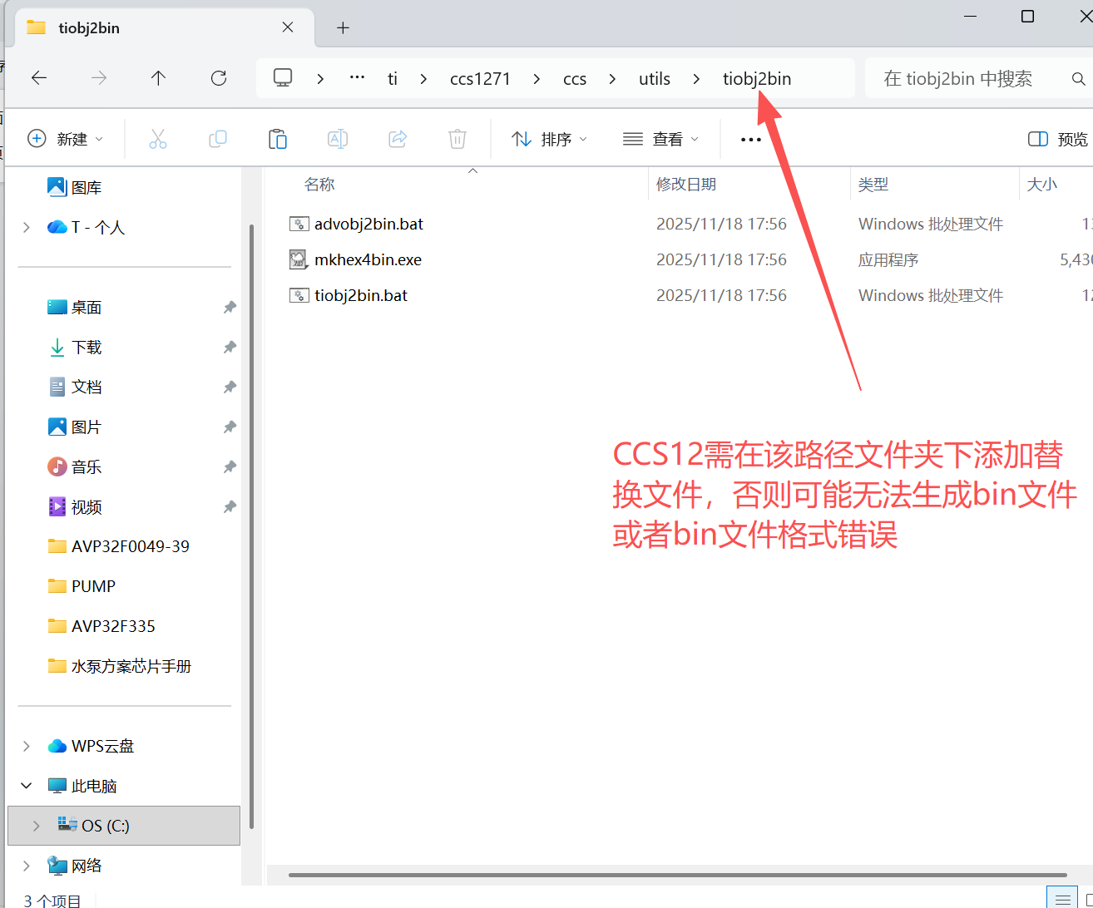

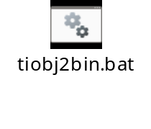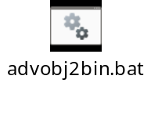
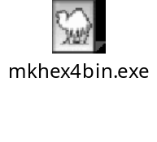

- 在CCS12中添加生成BIN文件的脚本代码
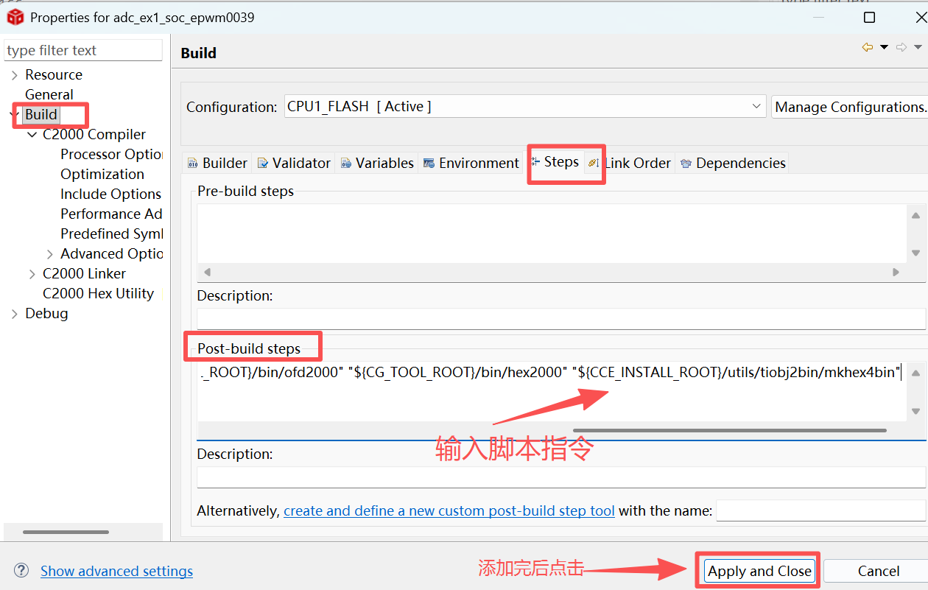

脚本指令如下：
"${CCE_INSTALL_ROOT}/utils/tiobj2bin/tiobj2bin" "${BuildArtifactFileName}"
"${BuildArtifactFileBaseName}.bin"
"${CG_TOOL_ROOT}/bin/ofd2000"
"${CG_TOOL_ROOT}/bin/hex2000" "${CCE_INSTALL_ROOT}/utils/tiobj2bin/mkhex4bin"
注意：脚本指令添加进去不能一行一行的，只能一连串； " 和 " 之间需要空格隔开

上次操作完成后重新编译即可生成bin文件

